Quản lý file và thư mục
Trong quá trình thực hiện, em cần đăng nhập tài khoản mirror.
Sau đó chuyển phân quyền thư mục chủ của mirror và thư mục chủ của em thành rwxrwxr-x.
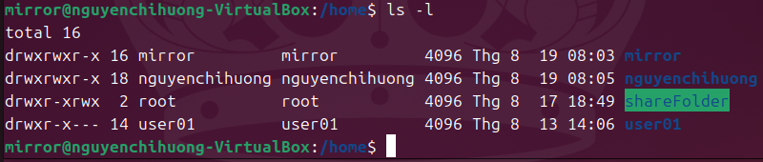

1. Trong thư mục chủ / thư mục cá nhân của em (/home/usernm hay ~/), tạo file văn bản report1.

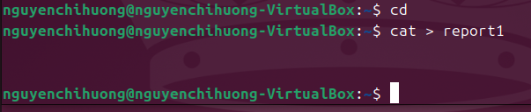
- Xem thông tin về phân quyền của file vừa tạo

b)
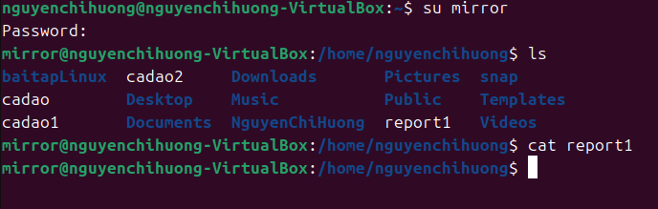
c)
d)
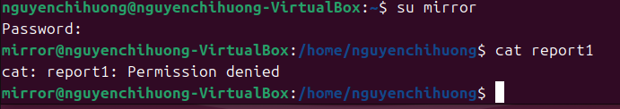
2.Trong thư mục cá nhân của em, tạo thư mục src
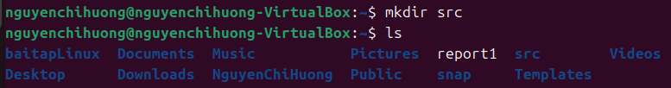
- a) Trong thư mục src, tạo 3 thư mục con doc, images, install và file index.php. Trong thư mục doc tạo 2 file doc1 và doc2.

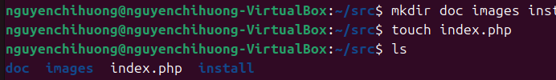
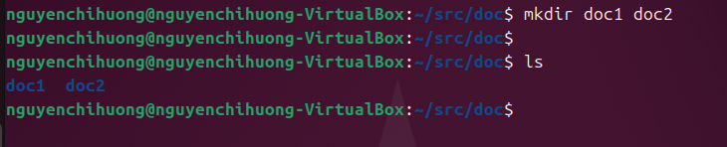
b)
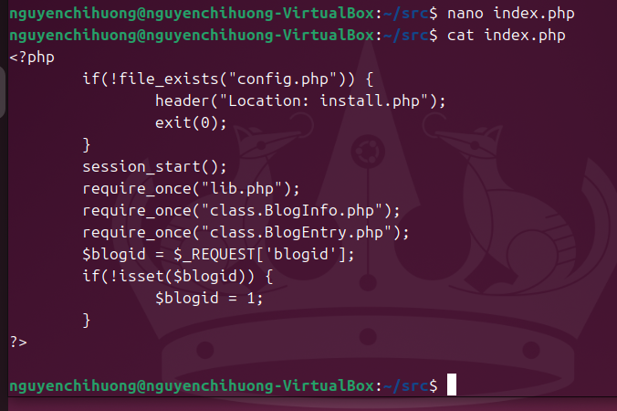
c)
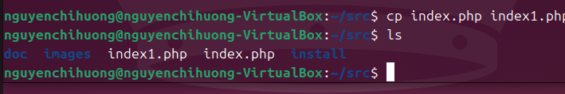
d)
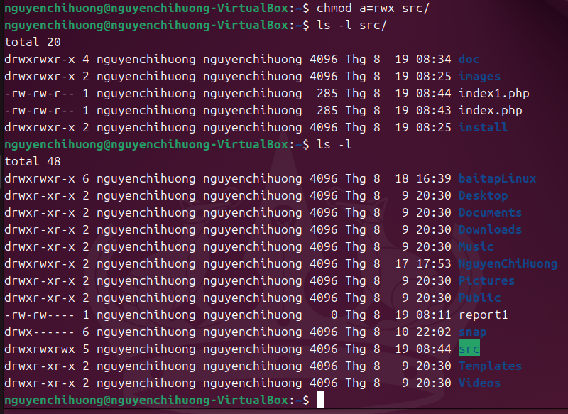
e)
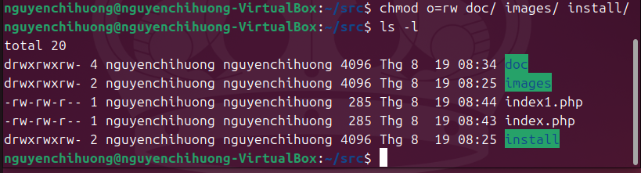
f)
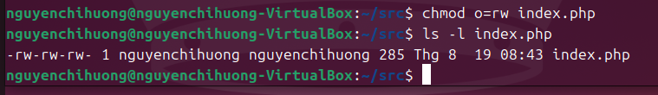
g)

i.
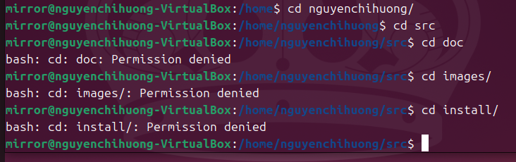
ii)
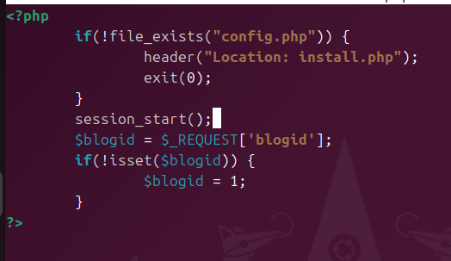
h)
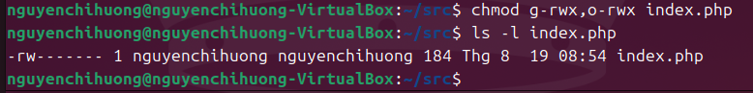
i.
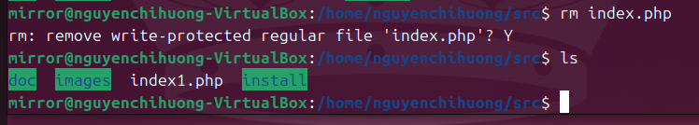
Cần bỏ quyền ghi (w) ở thư mục cha là thư mục src. Vì quyền xóa file phụ thuộc vào quyền của thư mục gốc.
k)
